Hayat Yayınları Tanıtım Bülteni
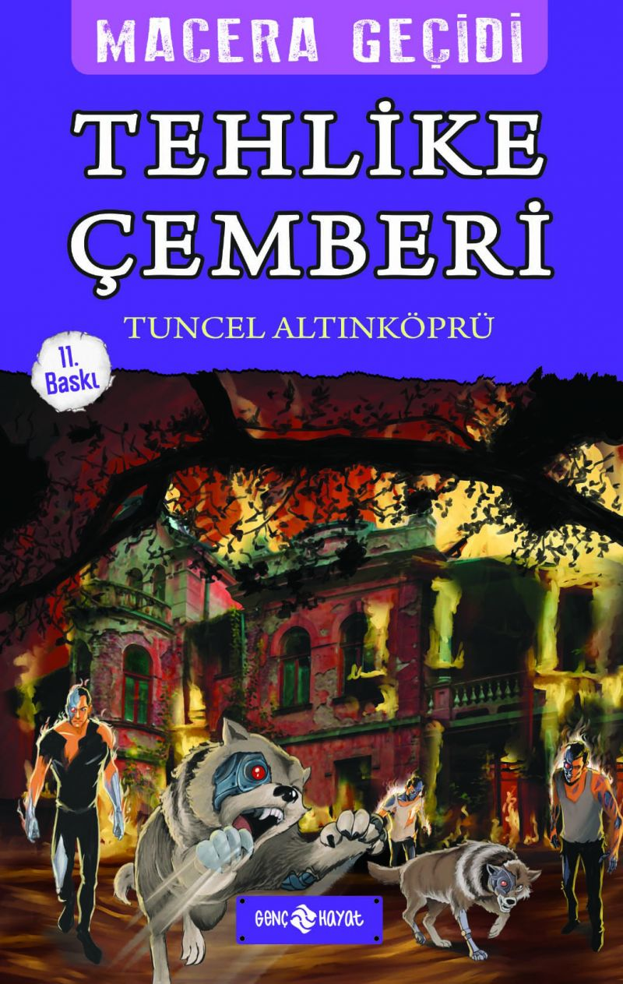 | Eser Adı: MACERA GEÇİDİ 6 TEHLİKE ÇEMBERİ  Yazar Adı: Tuncel Altınköprü  Tür Serisi: Macera/Gençlik  Cilt Bilgisi:  Kitap Dili: Türkçe  İç Sayfa: HOLMEN SB 65  Kapak: BRISTOL 230  Selefon Türü: MAT SELEFON  Basım Tarihi: 2024  Sayfa Sayısı: 152  Kitap Boyutları: 13,5 X 21  ISBN No: 9786055122713  Etiket Fiyatı: 190,00 TL
Kitap Tanıtım Yazısı : (Arka Kapak)

BU KİTABIN KAHRAMANI SİZSİNİZ!
Yaz tatilinde çalışmak üzere, gazetede bulduğunuz bir adrese gidiyorsunuz. Ormanın ortasındaki bu gizemli evde çok garip olaylar yaşanmakta... İster istemez kendinizi bir tehlike çemberinin tam ortasında buluyorsunuz. Bakalım buradan nasıl kurtulacaksınız?Bu kitapta tam on iki son var… Kimi iyi, kimi kötü… Eğer başarıya ulaşırsanız; Nobel Bilim Ödülü’nü kazanabilir, zengin ve ünlü bir bilim adamı olarak yaşamınızı sürdürebilirsiniz. Tabii başarısızlığa uğrayıp robot kurtlar tarafından parçalanmanız da olası…Her şey sizin vereceğiniz kararlara bağlı…Yaz tatilinde çalışmak üzere, gazetede bulduğunuz bir adrese gidiyorsunuz. Ormanın ortasındaki bu gizemli evde çok garip olaylar yaşanmakta... İster istemez kendinizi bir tehlike çemberinin tam ortasında buluyorsunuz. Bakalım buradan nasıl kurtulacaksınız? Bu kitapta tam on iki son var… Kimi iyi, kimi kötü… Eğer başarıya ulaşırsanız; Nobel Bilim Ödülü’nü kazanabilir, zengin ve ünlü bir bilim adamı olarak yaşamınızı sürdürebilirsiniz. Tabii başarısızlığa uğrayıp robot kurtlar tarafından parçalanmanız da olası… Her şey sizin vereceğiniz kararlara bağlı…
MACERA GEÇİDİNE GİRİN! KENDİ SERÜVENİNİZİ YAŞAYIN!
Kitabın detay sayfasına buradan ulaşabilirsiniz :
https://hayatyayinlari.com/kitaplar/tuncel-altinkopru-macera-gecidi-6-tehlike-cemberi-1375.html
Genç Hayat



